ΣΥΛΛΟΓΟΣ Εκπαιδευτικών Π.Ε. ΑΝ. Αττικής «Ο ΣΩΚΡΑΤΗΣ» | Αχαρνές : 02/ 11/ 2020
Kάχι Καχιασβίλι 6 Ολυμπιακο χωριό Αχαρνές Πληροφορίες : Παπαγιαννόπουλος Αποστόλης Τηλέφωνο : 6978896216 http://syllogos-socratis.gr/ mail: sokratis.syllogos@gmail.com Face book: Σύλλογος Εκπαιδευτικών Σωκράτης YouTube: ΣΥΛΛΟΓΟΣ ΣΩΚΡΑΤΗΣ | Προς: Εκπαιδευτικούς, ΔΟΕ, Μ.Μ.Ε..

ΡΑΓΔΑΙΑ ΑΥΞΗΣΗ ΚΡΟΥΣΜΑΤΩΝ (ΚΑΙ) ΣΤΑ ΣΧΟΛΕΙΑ! ΝΑ ΣΤΑΜΑΤΗΣΕΙ ΤΗΝ ΚΟΡΟΙΔΙΑ Η ΚΥΒΕΡΝΗΣΗ!
ΝΑ ΠΑΡΘΟΥΝ, ΕΣΤΩ ΚΑΙ ΤΩΡΑ, ΜΕΤΡΑ ΓΙΑ ΤΗΝ ΠΡΟΣΤΑΣΙΑ ΜΑΘΗΤΩΝ-ΕΚΠΑΙΔΕΥΤΙΚΩΝ-ΓΟΝΙΩΝ!
ΟΛΟΙ ΣΤΗΝ ΚΙΝΗΤΟΠΟΙΗΣΗ ΣΤΟ ΥΠΟΥΡΓΕΙΟ ΥΓΕΙΑΣ ΤΗΝ ΤΕΤΑΡΤΗ 4/11 στις 14:00
Συναδέλφισσες, συνάδελφοι, φίλοι γονείς
Κλείνουμε ενάμιση μήνα από το άνοιγμα των σχολείων και ο συνολικός αριθμός επιβεβαιωμένων κρουσμάτων σε αυτά υπερβαίνει κατά πολύ τα 1000, οδηγώντας σε αναστολή λειτουργίας εκατοντάδες σχολικές μονάδες και τμήματα! Και στον Σύλλογό μας ήδη 3 τμήματα κλείσανε και με ευθύνη της κυβέρνησης καμία στήριξη δεν είχαν εκπαιδευτικοί, γονείς και μαθητές, μόνοι τους πλήρωσαν τα τεστ κ.λπ.
Την ίδια ώρα, ο πρωθυπουργός και το Υπουργείο Παιδείας και στα πλαίσια των τελευταίων (απλά περιοριστικών) μέτρων προσπαθούν να παρουσιάσουν κυριολεκτικά το άσπρο-μαύρο! Μιλούν για ασφαλή σχολεία, για πολύ χαμηλή μετάδοση. Ωστόσο, όλοι πια αντιλαμβάνονται ότι τα κρούσματα στα σχολεία είναι πολλαπλάσια, αλλά δε φαίνονται, γιατί με κρατική ευθύνη δεν πραγματοποιούνται τεστ, δε γίνονται ουσιαστικές ιχνηλατήσεις των επαφών (ιχνηλάτηση πραγματοποιεί εκπαιδευτικός (!) και όχι εξειδικευμένο προσωπικό).
Την ώρα που, με ευθύνη της κυβέρνησης, τα τμήματα παραμένουν πολυπληθή και τα 25άρια περισσεύουν, την ώρα που στοιβάζονται σαν σαρδέλες μαθητές, εκπαιδευτικοί, γονείς στα Μέσα Μαζικής Μεταφοράς, οι οδηγίες του ΕΟΔΥ στέκονται αποκλειστικά στην ατομική ευθύνη γονιών και εκπαιδευτικών. Αυτό ισχύει και για τη (μη) διεξαγωγή τεστ και έτσι γονείς και εκπαιδευτικοί αφήνονται αβοήθητοι να ψάχνουν μόνοι τους για τεστ με δικά τους έξοδα.
Η κατάσταση αυτή επιτείνεται και από το μπάχαλο που προκαλείται από τις αμφισημίες των πρωτοκόλλων του ΕΟΔΥ, που γίνονται κυριολεκτικά ΛΑΣΤΙΧΟ, με μοναδικό σταθερό τελικά κριτήριο την στήριξη της κερδοφορίας των επιχειρηματικών ομίλων!
Οι ευθύνες της κυβέρνησης είναι τεράστιες!
Το Δ.Σ. της Συλλόγου μας, απαιτεί να παρθούν μέτρα από το κράτος και το Υπ. Παιδείας, έστω και τώρα, πριν να είναι αργά:
- Άμεσα και δωρεάν τεστ covid στα σχολεία για εκπαιδευτικούς και μαθητές. Μέτρα για την ουσιαστική ιχνηλάτηση των κρουσμάτων και όχι φόρτωμα αυτής της διαδικασίας στους εκπαιδευτικούς.
- Μείωση του αριθμού των μαθητών στην τάξη-Να αξιοποιηθούν όλες οι διαθέσιμες αίθουσες-Να βρεθούν και άλλες.
- Με ευθύνη των Δήμων να πραγματοποιούνται άμεσα απολυμάνσεις στο σύνολο του σχολικού χώρου που εμφανίζεται κρούσμα.
- Άμεσες προσλήψεις εκπαιδευτικών, νοσηλευτών ως υπευθύνων covid 19 - στα πλαίσια Σχολιατρικής Υπηρεσίας που πρέπει τώρα να δημιουργηθεί - άμεσες επιπλέον προσλήψεις προσωπικού καθαριότητας για κάλυψη των αυξημένων αναγκών.

Το Δ.Σ. του Συλλόγου μας, ανταποκρινόμενο στο κάλεσμα της ΕΛΜΕ Πειραιά, συμμετέχει και καλεί ΕΛΜΕ και ΣΕΠΕ της Αττικής, την ΟΛΜΕ και τη ΔΟΕ, τις Ομοσπονδίες των γιατρών και νοσηλευτών, να πάρουν μέρος στην κινητοποίηση!
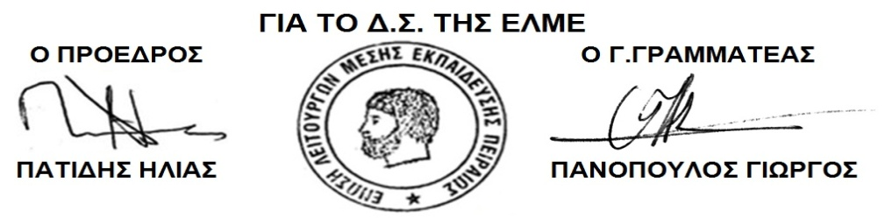
(θα τηρηθούν όλα τα μέτρα ασφαλείας)
Για το Διοικητικό Συμβούλιο

Ο ΠΡΟΕΔΡΟΣ Η ΓΡΑΜΜΑΤΕΑΣ

ΑΠΟΣΤΟΛΗΣ ΠΑΠΑΓΙΑΝΝΟΠΟΥΛΟΣ ΔΕΣΠΟΙΝΑ ΧΟΥΤΑ

